云分发海外分发推流地址获取方式

目录：YouTube，facebook
海外转推需要的内容为：推流地址，串流密钥，拉流地址（拉流地址为直播地址）
YouTube（需要直播码+直播网址）
1.创建YouTube账号并点击右上角的开始直播按钮
2.点击“直播”选项，复制直播码，直播网址，在提交给保利威客服帮您配置
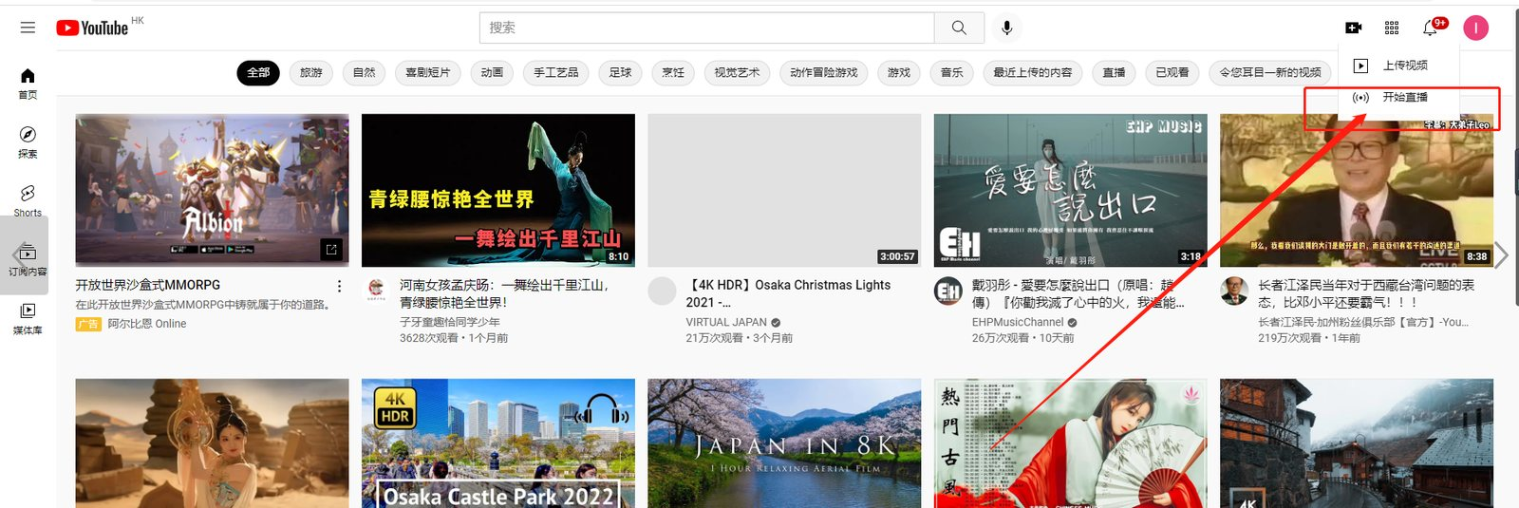
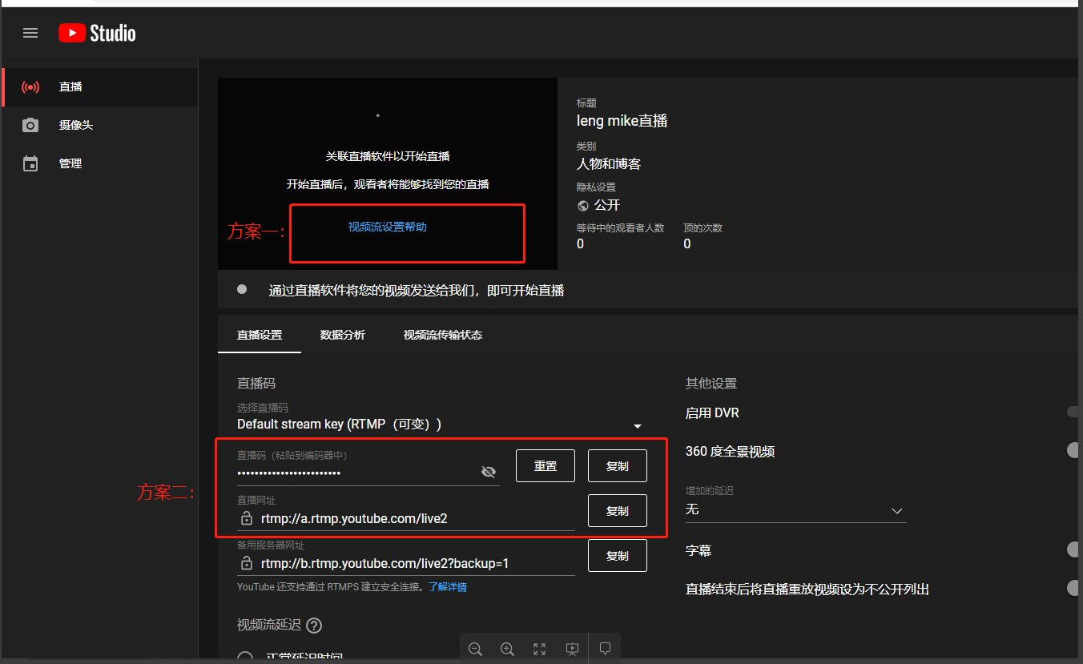
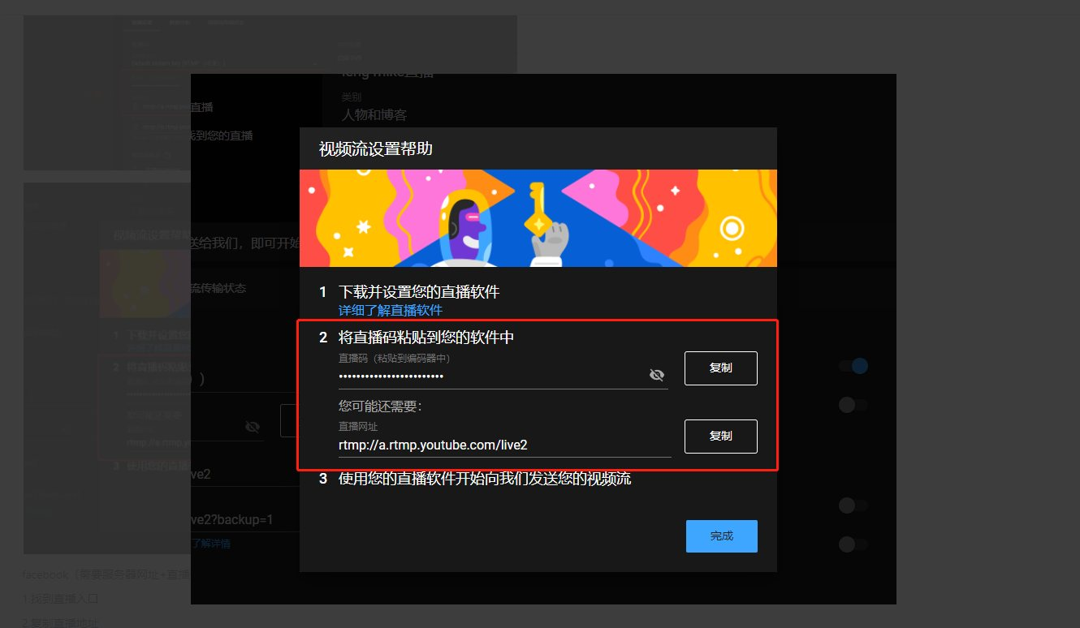
facebook（需要服务器网址+直播密钥）
1.找到直播入口
2.复制直播地址
3.将服务器网址+直播密钥提供给保利威客服
